BIBEL VERSTEHEN, 1. Trimester Arbeitsvorschlag 5. Kurseinheit

Zugänge zu Jesus

Ziele:
- Über das eigene Jesusbild nachdenken
- Sich über die Vielfalt der Jesus-Deutungen und den Wandel des Jesusbildes klar werden
- Der Frage nach dem historischen Jesus und den geschichtlichen Quellen nachgehen
- Die Differenz zwischen Glauben und Geschichte bewusst machen

- Mein Jesusbild
  - Gespräch über mitgebrachte Jesus-Bilder:
    - Warum habe ich dieses Bild mitgebracht?
    - Was sagt es mir?
    - Inwiefern kann ich mich mit dieser Darstellung identifizieren?
    - Können wir uns auf ein Bild einigen? evtl. Arbeitsblatt 5.1-5.2

- Jesusbilder im Laufe der Geschichte
Wandel, Entwicklungen und wechselnde Akzentuierungen Jesusbilder, Dias oder Folien

- Der historische Jesus
  - Die Quellen: biblische und ausserbiblische Nachrichten über Jesus
  - Der Rahmen der Geschichte Jesu
  - Der Weg der Jesus-Überlieferung

- Bibelarbeit zur synoptischen Frage
  - Die blutflüssige Frau oder:
  - Die Gefangennahme Jesu

Lehrbrief
Karte 5.3
Folie, Arbeitsblatt 5.4-5.6

Arbeitsblatt 5.6-5. 7

Arbeitsblatt 5.8-5.9

- Mein eigenes Jesusbild
  - Jesus als geschichtliche Gestalt
Die theologische Bedeutung Jesu für uns:
Der Sprung im Glauben zur Person und zum Lebensentwurf Jesu
  - Ermutigung zum kreativen Umgang mit dem überlieferten Jesusbild

Arbeitsblatt 5.10

Arbeitsblatt 5.11
Arbeitsblatt 5.12

Jesus
1
mit einer schar von freunden (freundinnen auch)
durch galiläas dörfer und städte ziehend
hat er kranke geheilt und geschichten erzählt
von der weltleidenschaft des ewigen gottes
2
privilegien der klasse der bildung galten ihm nichts
zu seinem umgang zählten tagelöhner und zöllner
wo mangel sich zeigte an nahrung oder getränk
teilte er fische brot und wein aus für viele
3
die gewalt von gewalthabern verachtete er
gewaltlosen hat er die erde versprochen
sein thema: die zukunft gottes auf erden
das ende von menschenmacht über menschen
4
in einer patriarchalischen welt blieb er der sohn
und ein anwalt unmündiger frauen und kinder
wollten galiläer ihn gar zum könig erheben? er aber
ging hinauf nach jerusalem: direkt seinen gegnern ins garn
5
auf einem jungesel kam er geritten – kleinleute-messias:
die finger einer halbweltdame vollzogen die salbung an ihm ... bald verwirrt bald euphorisch folgten ihm die freunde die jünger um bei seiner verhaftung ratlos unterzutauchen ins dunkel
6

über sein schweigen hin rollte der schnelle prozess
ein afrikaner schleppte für ihn den balken zum richtplatz hinaus stundenlang hing er am kreuz: folter mit tödlichem ausgang – drei tage später die nicht zu erwartende wendung
7
anstatt sich verstummt zu verziehen ins bessere jenseits
brach er von neuem auf in das grausame diesseits
zum langen marsch durch die viellabyrinthe
der völker der kirchen und unserer unheilsgeschichte
8

oft wandelt uns jetzt die furcht an er könnte

sich lang schon verirrt und verlaufen haben
entmutigt verschollen für immer vielleicht – oder bricht er
noch einmal (wie einst an ostern) den bann?
9

und also erzählen wir weiter von ihm

die geschichten seiner rebellischen liebe

die uns auferwecken vom täglichen tod –
und vor uns bleibt: was möglich wär' noch
Kurt Marti

BIBEL VERSTEHEN, 1. Trim. Arbeitsblatt 5.1

Zwei Jesusbilder – unterschiedliche Sichtweisen

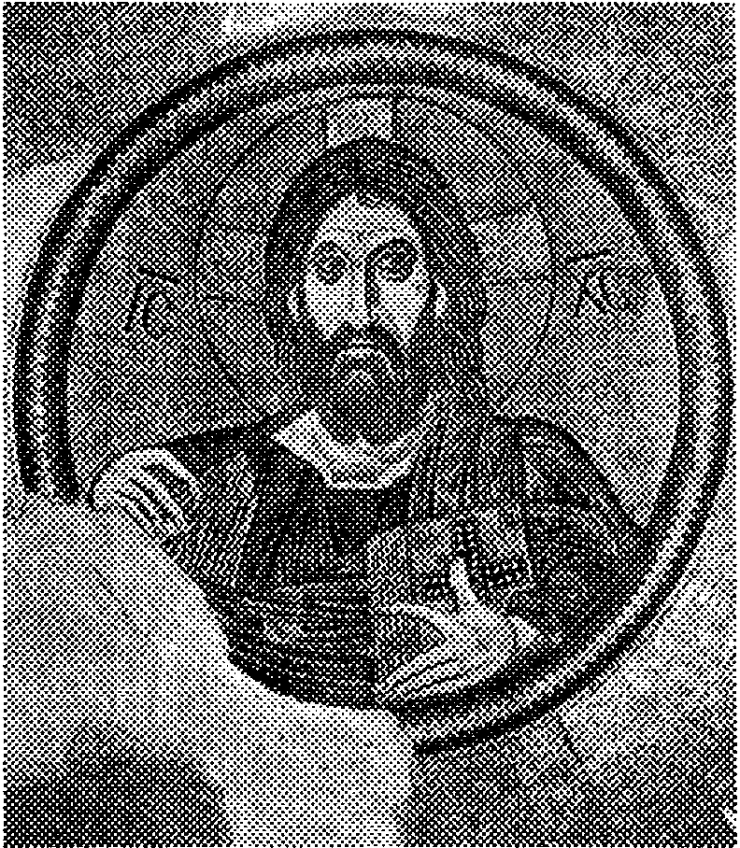
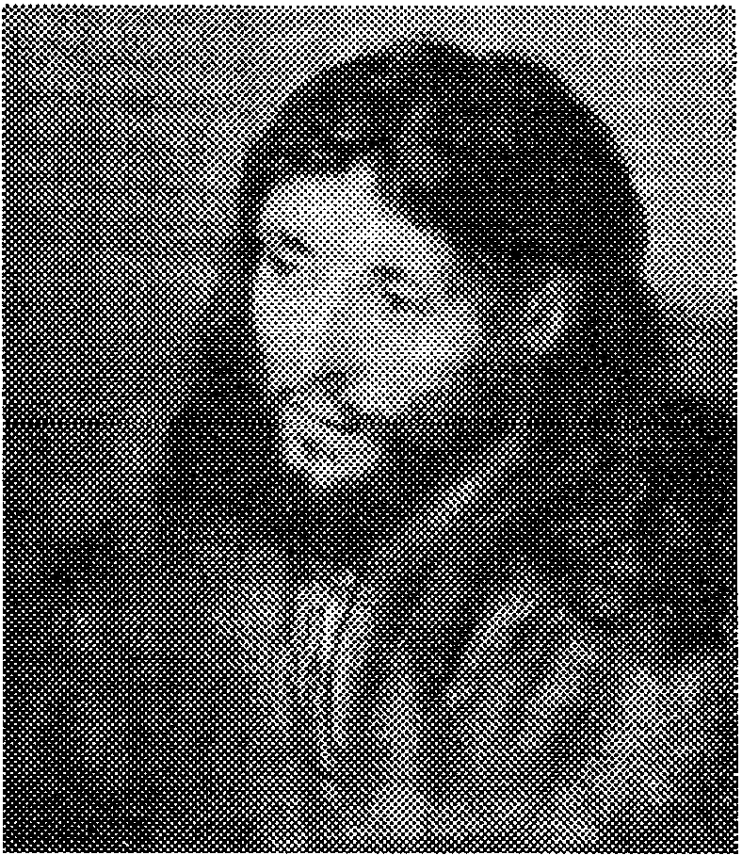

Christus als Pantokrator, Herrscher über das All, Mosaik um 1100, Daphni,
Griechenland
Rembrandt, Christuskopf, 17. Jh.

- Interpretieren Sie die Bilder, indem Sie die Vorstellung von Jesus herausarbeiten.

- Vergleichen Sie die Vorstellungen von Jesus, die in den Bildern zum Ausdruck kommen, miteinander.

Aus: Akzente Religion 3: Jesus begegnen. Impulse aus dem Evangelium, Patmos Verlag

BIBEL VERSTEHEN, 1. Trim. Arbeitsblatt 5.2

Karte Palästinas zur Zeit Jesu

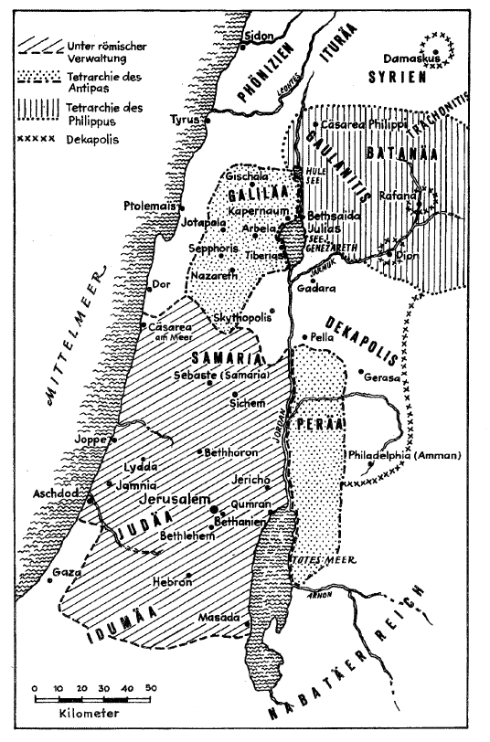

BIBEL VERSTEHEN, 1. Trim. Arbeitsblatt 5.3
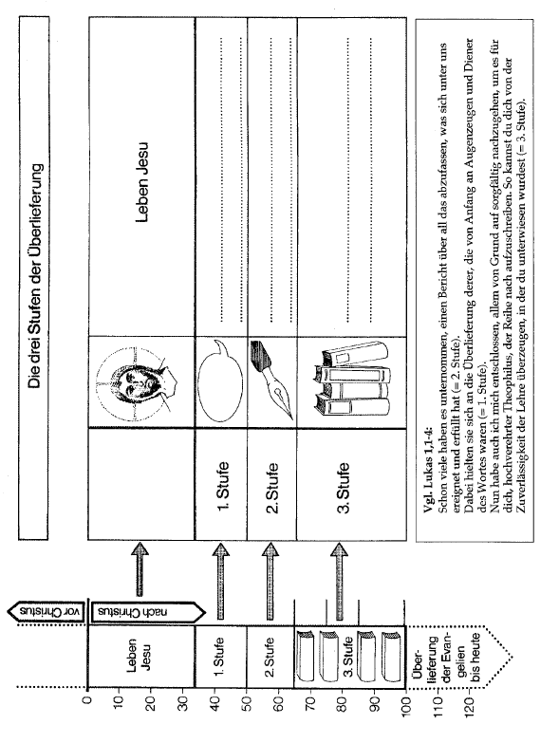
Jesus-Überlieferung

m.o : u··ber-
Bibel verstehen, 1. Trim. Arbeitsblatt 5.4

Der Weg der Jesus-Überlieferung

JESUS

30

50

Spruchquelle Q
70
S
Mt

Matthäus

90

Johannes

100
ER IST AUFERSTANDEN
Grunderlebnis der Gemeinde

Prozess der schriftlichen Fixierung
Erste Zeugnisse Lieder und Briefe (Paulus)
Einzelüberlieferungen Sprüche und Streitgespräche
Verschiedene Sammlungen
Gleichnisse / Wunder / Passion
Lukas
S
LK
Markus

BIBEL VERSTEHEN, 1. Trim. Arbeitsblatt 5.5

Mk5,25-34  25 Und eine Frau, an Blutfluss (krank) seit zwölf Jahren - 26 und sie hatte viel erlitten  von vielen Ärzten und ihr ganzes Vermögen ausgegeben, aber nichts hatte es genützt,  sondern vielmehr war es schlimmer geworden, -  27 die von Jesus gehört hatte, kam in der  Schar von hinten, berührte sein Kleid.  28 Sie sagte (sich) nämlich: «Wenn ich auch nur seine Kleider berühre, werde ich gerettet sein. « 29 Und gleich ward ausgetrocknet der Quell ihres Blutes, und sie merkte am Leib, dass sie gesund gemacht war von der Plage.  30 Und gleich bemerkte Jesus an sich selbst  die aus ihm ausfahrende Kraft, wandte sich um  in der Schar, sagte: «Wer hat mich an den Kleidern berührt?» 31 Und es sagten ihm seine Jünger: «Du siehst die Schar, die dich umdrängt, und du sagst: «Wer hat mich berührt?»  32 Und er blickte umher, die zu sehen, die dies getan. 33 Die Frau aber, sich fürchtend und zitternd, wissend, was ihr geschehen, kam und fiel vor ihm nieder und sprach zu ihm die ganze Wahrheit.  34 Er aber sprach zu ihr: «Tochter, dein Glaube hat dich gerettet!  Geh hin in Frieden!  Und sei gesund von deiner Plage!» | Mt 9,20-22  20 Und siehe, eine Frau, blutflüssig seit zwölf Jahren,  trat herzu  von hinten, berührte die Quaste seines Kleides.  21 Sie sagte nämlich bei sich: «Wenn ich allein  sein Kleid berühre, werde ich gerettet sein.»  22 Jesus aber  wandte sich (um)  und sah sie,  sprach: «Fasse Mut, Tochter! Dein Glaube hat dich gerettet!»  Und gerettet war die Frau seit jener Stunde. | Lk 8,43-48  43 Und eine Frau, an Blutfluss (krank) von zwölf Jahren an, die  (aber) von niemandem geheilt zu  werden vermochte,  44 trat herzu  von hinten, berührte die Quaste seines Kleides.  und sofort kam zum Stillstand der Fluss ihres Blutes.  45 Und Jesus  sprach: «Wer (ist's), der mich berührt hat?»  Da aber alle leugneten, sprach Petrus: «Meister, die Scharen umringen und bedrängen dich!»  46 Jesus aber sprach: «Es hat mich einer berührt, denn ich habe eine von mir ausfahrende Kraft gemerkt!»  47 Da aber die Frau sah, dass sie nicht verborgen (blieb), zitternd kam sie und, vor ihm nieder­ gefallen, meldete sie, aus welchem Grund sie ihn berührt hatte, vor allem Volk, auch wie sie sofort gesundgemacht worden war.  48 Er aber sprach zu ihr: «Tochter, dein Glaube hat dich gerettet!  Zieh hin in Frieden!»
Bibel verstehen, 1. Trim. Arbeitsblatt 5.6
Welche Gemeinsamkeiten und Unterschiede lassen sich in der dreifachen Überlieferung der Wundergeschichte feststellen?

Die Heilung der blutflüssigen Frau nach Mk, Mt, Lk

Die Heilung der blutflüssigen Frau (Kommentar)

Die Heilungsgeschichte wird nur in den ersten drei Evangelien überliefert. Sie ist auffallender Weise bei allen dreien eingerahmt durch die Erzählung von der Auferweckung der Tochter des Jairus.

Mk 5,25-34
Markus schildert anschaulich die Schwere der Krankheit, die Ohnmacht der Ärzte, die Vergeblichkeit ihrer bisherigen Bemühungen um Heilung und den Vorgang der Heilung selbst (V.29).
V. 28.30 fällt die fast magische Vorstellung von der Wunderkraft Jesu auf. Jesus aber anerkennt das Zutrauen der Frau als heilenden Glauben (V. 34).

Lk 8,43-48
Lukas hat (wie Matthäus) die Einschachtelung der Erzählung in den Bericht von der Erweckung der Tochter des Jairus beibehalten. Er verkürzt die Schilderung der Krankheitsgeschichte der Frau auf die Bemerkung, dass sie von «Jahren an» an Blutfluss litt und «von niemandem geheilt zu werden vermochte» und lässt die Erwähnung, dass sie ihren ganzen Lebensunterhalt an Ärzte aufgewendet hatte, weg. (Diese Erwähnung ist vom Markus-Evangelium her wieder in manche Lukas-Handschriften eingedrungen).
Lukas streicht die magische Motivation der Frau (vgl. Mk 5,28). Er betont die sofortige Heilung (V. 44) und umschreibt die Heilung der Krankheit präziser als «Stillung der Blutung». Von der Wahrnehmung der Heilung durch die Frau ist nicht mehr die Rede. Dadurch, dass Lukas nicht aus der Perspektive der Frau erzählt, rückt Jesus stärker in den Vordergrund: Jesus hilft, wo niemand zu heilen vermochte.
Petrus tritt als Sprecher der Jünger auf. Er entschuldigt das Volk (V. 45), ohne (wie bei Mk 5,31) Jesus zurechtzuweisen. Die Frau bekennt nicht nur Jesus, sondern «vor allem Volk», aus welchem Grund sie Jesus berührt hat und wie sie sofort geheilt worden ist. So erfährt das ganze Volk von der rettenden Kraft des Glaubens.

Mt 9,20-22
Matthäus lässt fast alle erzählerischen Details der Wundergeschichte weg. Das Geschehen spielt sich nur zwischen Jesus und der Frau ab. Dadurch erreicht Matthäus eine Konzentration auf den Glauben der Frau und die Antwort Jesu in der heilenden Tat und dem Zuspruch, der dem Glauben Rettung verheisst. Matthäus «lehrt», dass der Glaube rettet. Die Wundergeschichte ist zu einer Lehrerzählung geworden.

BIBEL VERSTEHEN, 1. Trim. Arbeitsblatt 5.7

Mk 14,43-52  43 Und gleich, während er noch redet, tritt auf Judas, einer der Zwölf, und mit ihm eine Schar mit Schwertern und Knüppeln von den Hohenpriestern und den Schriftgelehrten und den Ältesten. 44 Es hatte aber, der ihn auslieferte, ihnen ein Zeichen gegeben, gesagt: «Den ich küssen werde, er ist’s! Ergreift ihn und führt ihn sicher ab!»  45 Und gekommen, gleich trat er herzu zu ihm, sagt: «Rabbi!», und er küsste ihn.  46 Sie aber legten Hand an ihn und ergriffen ihn.  47 Einer aber der Dabeistehenden zog das Schwert, traf den Knecht des Hohenpriesters und hieb ihm das Ohr ab.  48 Und Jesus antwortete, sprach zu ihnen: «Wie gegen einen Räuber seid ihr ausgegangen mit Schwertern und Knüppeln, mich zu verhaften!  49 Täglich war ich bei euch im Tempel lehrend, und ihr habt mich nicht ergriffen. Jedoch, damit erfüllt würden die Schriften!»  50 Und sie (ver)liessen ihn, flohen alle. | Mt 26, 47-56  Und während er noch redete, siehe, da kam Judas, einer der Zwölf, und mit ihm eine große Menge mit Schwertern und Knüppeln von den Hohenpriestern und Ältesten des Volkes.  48 Der ihn aber überlieferte, gab ihnen ein Zeichen, sagte: «Den ich küssen werde, er ist’s! Ergreift ihn!»  49 Und sogleich trat er herzu zu Jesus, sprach: «Sei gegrüßt, Rabbi!», und er küsste ihn. 50 Jesus aber sprach zu ihm: Freund, (tue), wozu du da bist! Dann traten sie herzu, legten Hand an Jesus und ergriffen ihn.  51 Und siehe, einer derer mit Jesus streckte die Hand aus, zog sein Schwert und schlug den Knecht des Hohenpriesters, hieb ihm das Ohr ab.  52 Dann sagte ihm Jesus: «Stecke dein Schwert zurück an seinen Ort! Denn alle, die ein Schwert nehmen, werden durch das Schwert umkommen.  53 Oder meinst du, ich könne nicht meinen Vater bitten, und er wird mir nun mehr als zwölf Legionen Engel breitstellen? 54 Wie nun sollen die Schriften erfüllt werden, dass es so geschehen muss?  55 In jener Stunde sprach Jesus zu den Scharen: «Wie gegen einen Räuber seid ihr ausgegangen mit Schwertern und Knüppeln, mich zu verhaften? Täglich sass ich im Tempel lehrend, und ihr habt mich nicht ergriffen.  56 Dies alles aber ist geschehen, damit die Schriften der Propheten erfüllt werden!» Da (ver)liessen ihn alle Jünger, flohen. | Lk 22, 47-53  47 Noch während er redet, siehe, eine Schar, und der genannte Judas, einer der Zwölf, ging ihnen voran;  Und er kam nahe zu Jesus, um ihn zu küssen. 48 Jesus aber sprach zu ihm: «Judas, mit einem Kuss lieferst du den Menschensohn aus?»  49 Da aber die um ihn sahen, was geschehen sollen, sprachen sie: «Herr, sollen wir mit dem Schwert zuschlagen?»  50 Und es schlug einer von ihnen den Knecht des Hohenpriesters und hieb ihm das rechte Ohr ab.  51 Jesus aber antwortete, sprach: «Lasst ab! Bis hier!» Und er berührte das Ohr und machte es gesund.  52 Es sprach aber Jesus zu den gegen ihn auftretenden Hohenpriestern und Tempelhauptleuten und Ältesten: «Wie gegen einen Räuber seid ihr ausgegangen mit Schwertern und Knüppeln!  53 Da ich täglich mit euch im Tempel war, habt ihr nicht die Hände gegen mich ausgestreckt, aber dies ist eure Stunde und die Macht der Finsternis!» | Joh 18, 1-12  1 Nachdem er dies gesprochen, ging Jesus hinaus mit seinen Jüngern jenseits des Baches Kidron, wo ein Garten war, in den hineinging er selbst und seine Jünger. 2 Es kannte aber auch Judas, der ihn auslieferte, den Ort, weil Jesus sich dort oft mit seinen Jüngern versammelt hatte.  3 Judas nun nahm die Kohorte und aus den Hohepriestern und aus den Pharisäern Diener, kommt dort hin mit Fackeln und Lampen und Waffen. 4 Jesus nun, der alles über ihn Kommende kannte, ging hinaus und sagt ihnen: «Wen sucht ihr?» 5 Sie antworteten ihm: «Jesus, den Nazoräer!» Er sagte ihnen: «Ich bin’s!» Es stand aber auch Judas, der ihn auslieferte, mit ihnen (da). 6 Wie er nun zu ihnen sprach: «Ich bin’s», gingen sie zurück und fielen zu Boden. 7 Wiederum nun fragte er sie: «Wen sucht ihr?» Sie aber sprachen: «Jesus, den Nazoräer!» 8 Jesus antwortete: «Ich sprach zu euch: «Ich bin’s!* Wenn ihr nun mich sucht, lasst diese hingehen!» 9 Es sollte das Wort, das er sprach, erfüllt werden: «Die du mir gegeben hast, ich habe niemanden von ihnen verloren.»  10 Simon Petrus nun hatte ein Schwert, zückte es und traf den Knecht des Hohenpriesters und schlug ihm das rechte Ohr ab. Der Name des Knechts aber war Malchus. Es sprach nun Jesus zu Petrus: «Stecke dein Schwert in die Scheide! Soll ich den Becher, den mir der Vater gegeben hat, nicht trinken?» 12 Die Kohorte nun und der Befehlshaber und die Diener der Juden verhafteten Jesus.

Bibel verstehen, 1. Trim. Arbeitsblatt 5.8.
Die Gefangennahme Jesu nach den vier Evangelien

Die Gefangennahme Jesu nach den vier Evangelien

Kommentar

Mk 14,43-52
Markus schildert anschaulich konkret die Vorgänge bei der Verhaftung Jesu. Das Ziel seiner Erzählung ist offensichtlich die Berichterstattung über die Verhaftung Jesu, ihrer Umstände und Folgen. (Auch die V. 51f geschilderte Episode vom jungen Mann, der unter Zurücklassung seines Hemdes flieht, entzieht sich einer symbolischen Deutung.) V. 47 bleibt offen, wer im Handgemenge zum Schwert greift (ein Jünger oder einer aus der Schar der Häscher), den Knecht des Hohenpriesters trifft und ihm das Ohr abschlägt. Die Jünger lassen Jesus im Stich. Mit ihrer bereits früher angekündigten Flucht gehen die Schriften (vgl. Sach 13,7; 2 Sam 17,2) und auch die Prophetie Jesu in Erfüllung.

Mt 26,47-56
Matthäus lässt die für ihn bedeutungslose Szene mit dem fliehenden Jüngling weg. Er weitet aber die Szene vom Schwertschläger aus und identifiziert ihn als einen der Jünger. Er fügt ein ausführliches Jesuswort über den Gewaltverzicht bei (ein Thema der Bergpredigt!). Matthäus erweitert auch das Judaswort mit einer Grussformel und einer Entgegnung Jesu (V. 49f).
Mit dem zusätzlichen Hinweis auf die Erfüllung der Schrift will der Evangelist zum Ausdruck bringen, dass das Geschick Jesu im göttlichen Heilsplan vorgezeichnet ist (V. 54).

Lk 22,47-53
Lukas hebt das prophetische Vorwissen Jesu hervor: Jesus erkennt das Vorhaben des Judas (Verräterkuss) im Voraus. Lukas lässt auch nicht gleich die Verhaftung folgen, sondern schildert zunächst eine Verteidigungsaktion der Jünger (V. 49), die nach Lk 22,38 «zwei Schwerter» dabei hatten. Mit der Heilung des Ohrs lässt der Evangelist Jesus noch einmal seine heilende Sendung ausüben, die auch die Feinde einbezieht. V. 52 lässt er die Jerusalemer Autoritäten selbst am Ölberg auftreten. Der Vorwurf Jesu trifft nun die Verantwortlichen, nicht deren bewaffnete Handlanger. Die Flucht der Jünger wird nicht erwähnt. Ebenso fehlt ein Hinweis auf die Erfüllung der Schriften.

Joh 18,1-12
Johannes verdeutlicht zunächst die auch bei den anderen Evangelien zu vermutende Verabredung des Verräters mit den Juden.
V. 4 betont das hoheitsvolle Vorwissen Jesu. Er ergreift souverän die Initiative. Auf sein macht­ volles Offenbarungswort hin weichen sie (ehrfurchtsvoll) zurück und fallen (ohnmächtig) zu Boden. Erst als Jesus sich nach wiederholtem Wortwechsel freiwillig in ihre Gewalt begibt, können sie Hand an ihn legen. Angesichts der hoheitsvoll-freiwilligen Hingabe Jesu passt der Verräterkuss des Judas als Identifikationszeichen nicht.
In seiner Fürsorge um die Jünger erweist sich Jesus als der wahre Hirt, der keines der ihm anvertrauten Schafe verloren gehen lässt (vgl. Joh 10,1-18).
Die Nennung der Namen des Schwertschlägers (Petrus) und des Opfers (Malchus) in V. 10f ist eine legendäre Weiterentwicklung der synoptischen Schwertszene: Die Identifizierung des Schwertschlägers schreitet von der Erwähnung eines unbekannten Dabeistehenden bei Markus über die Gleichsetzung mit einem Jünger Jesu (Matthäus, Lukas) bis hin zur Nennung des Petrus bei Johannes fort. Der Becherspruch V. 11 macht (wie schon Mt 26,53f) klar, dass sich nicht Macht und Gewalt, die der Gottessohn zweifellos besitzt, zur Durchführung des göttlichen Heilsplanes eigenen, sondern die freiwillige Ergebung in den Willen des Vaters.
Nach: R. Fesch/ R. Kratz, so liest man synoptisch, VII,2, S. 67-75

BIBEL VERSTEHEN, 1. Trim. Arbeitsblatt 5.9

Jesus von Nazaret – Ein Kurzporträt

Jesus wird spätestens im Jahre 4 vor der Zeitenwende («vor Christus») geboren.

Sein Geburtsjahr fällt in die Regierungszeit des römischen Kaisers Augustus und des von Rom abhängigen Königs Herodes des Grossen (37 - 4 v. Chr.). In den Jahrzehnten, die er erlebt, wird Palästina von der römischen Besatzungsmacht kontrolliert. Aufstände werden mit harter Hand unterdrückt.
- Jesus stammt aus Nazaret; einem unbedeutenden Dorf im Landesteil Galiläa.

Galiläa war nicht jüdisches Kernland, nur eine gute Stunde Fussweg entfernt liegt Sepphoris, die Residenz des Herodes Antipas, eine hellenistisch geprägte Stadt mit heidnischer und jüdischer Bevölkerung. Die Jerusalemer verachten das «Galiläa der Heiden». Viele Galiläer sprachen neben der Muttersprache Aramäisch das Griechische als allgemeine Verständigungssprache. Ihr Dialekt machte die Galiläer sofort als solche erkennbar (vgl. Petrus bei der Verleugnung). Das galiläische Bergland galt als Land der Aufsässigen, der Rebellen.
- Von der Zelt vor seinem öffentlichen Auftreten wissen wir über Jesus wenig.
Der Name Jesus ist die griechische Fassung von hebräisch Joschua, abgekürzt Jeschu
(= Jahwe hilft, Jahwe ist Rettung). Jesu Mutter heisst Mirjam, sein Vater Josef (Jossi), das Neue Testament nennt als seine Brüder Jakobus, Joses, Simon und Judas, von den eben­ falls genannten Schwestern kennen wir keine Namen. Jesus wurde im jüdischen Glauben erzogen.
- Jesus hört die Predigt von Johannes dem Täufer; ist wohl zeitweise sein Jünger und lässt sich von ihm taufen.
Johannes lebt am Jordan, am Rande der Wüste Juda. Er kündigt das baldige göttliche Weltgericht an. Es genügt nicht, dem auserwählten Volk anzugehören – es bedarf der radikalen Änderung der Lebensführung und der Taufe als Zeichen der Umkehr.
- Etwa im Alter von 30 Jahren beginnt Jesus selbst zu lehren; seine Haupttätigkeit entfaltet er in Galiläa.
Anders als der Täufer ruft er die Menschen nicht zu sich heraus, sondern geht zu ihnen und verkündet die Frohbotschaft (euangelion) vom Nahen des Gottesreiches (Mk 1,15). Jesus steht der pharisäischen Religionsbewegung nahe, gehörte ihr vielleicht sogar an und setzt sich wohl gerade wegen dieser grossen Nähe besonders heftig mit den Pharisäern auseinander.
- Schliesslich zieht Jesus von Galiläa nach Jerusalem, vielleicht um seine Verkündigung aus Anlass eines grossen Festes in die Mitte des jüdischen Volkes zu tragen.
Dort gerät er in einen Konflikt mit der Obrigkeit und wird als politisch Verdächtiger von Pilatus zum Tode verurteilt. Ungefähr im Jahre 30 n. Chr. wird er vor den Stadttoren Jerusalems gekreuzigt.
- Entscheidend für die Entstehung des Christentums ist die Tatsache, dass sich bald nach Jesu Tod in Jerusalem eine Gemeinde bildet, die den gekreuzigten Jesus von Nazareth als den auferstandenen Christus (= Messias) verkündet.

BIBEL VERSTEHEN, 1. Trim. Arbeitsblatt 5.10

Der historische Jesus und der Christus des Glaubens

Der Christus des Glaubens:
Jesus, menschgewordener göttlicher Logos, Sohn Gottes, Immanuel

Jesus als Vorbild:

Lebensentwurf, Lebensprogramm

Der historische Jesus:
Gläubiger Jude, Lehrer, Heiler, Prophet

Das Bild des historischen Jesus lässt sich ein Stück weit rekonstruieren.
Die Nachfolge Jesu ist eine persönliche, existentielle Entscheidung
Dass Jesus der «Gott mit uns» ist, ist historisch und psychologisch nicht zu erklären.
Die Kreise des Schemas sind nur eine Hilfskonstruktion. In der Praxis befinden wir uns vielleicht fast gleichzeitig in allen Kreisen.

BIBEL VERSTEHEN, 1. Trim. Arbeitsblatt 5.11

Jesus freilassen hiesse

froh sein, dass es einen gibt von seiner Radikalität, dem der ganze Kulturbetrieb gleichgültig ist;
- mit ihm leben statt auf ihn aufzupassen, sich freuen, wenn er immer noch Geschichten auslöst, auch die wilden, ärgerlichen und dummen, er ist nicht erledigt, immer wieder müssen alle möglichen Leute sich ihn vom Leib schreiben, um ihn los zu sein, und schräge Sätze über ihn sind leichter erträglich als gewisse Methoden, mit denen er verteidigt wird;
- Jesus zumuten, dass er heute seine Sprache findet, jenseits der ängstlichen Geschmacksgebote des kleinbürgerlichen Gemütes und der Diözesankunsträte;
- die Konstruktionen der Theologie beiseitesetzen oder Löcher in sie schneiden, denn sie hat höchstens die Rolle Johannes des Täufers, nicht die des himmlischen Vaters zu spielen, der seinen Sohn aus der Intimität kennt und gedanklich umfassen kann;
- der Gelassenheit Jesu zustimmen, der den glimmenden Docht nicht löscht, sich aus den niedrigsten Motiven berühren lässt;
- die Umklammerung des Schönheitstriebes lockern, der ihm die ausgesuchtesten Messgewänder verpasst, die ihn von den Plätzen des Unordentlichen, der Cholera und der Krätze vertreiben;
- mit ihm die Bilder Gottes auf den Markt- und Arbeitsplätzen suchen, nicht in den Nischen der kirchlichen Kunstkammern;
- ihm ausbrechen helfen aus der Demutshöhle der Leute, die dauernd ihre wehleidige Stimmung mit dem christlichen Glauben verwechseln;
- Jesus aus der Hand derer erlösen, die ihn als Waffe gebrauchen;
- ihn fortgehen sehen aus der Bevormundung durch die Mutter Maria und die Mutter Kirche, die in Bild und Leben so tun, als wäre er immer noch das Baby oder die Leiche.
- Denn Jesus ist das Abenteuerlichste, Aufrechteste, Brennendste und Liebenswürdigste, das im Christentum zu finden ist.

Aus: Gottfried Bachl, Der schwierige Jesus, S. 109f.

BIBEL VERSTEHEN, 1. Trim. Arbeitsblatt 5.12

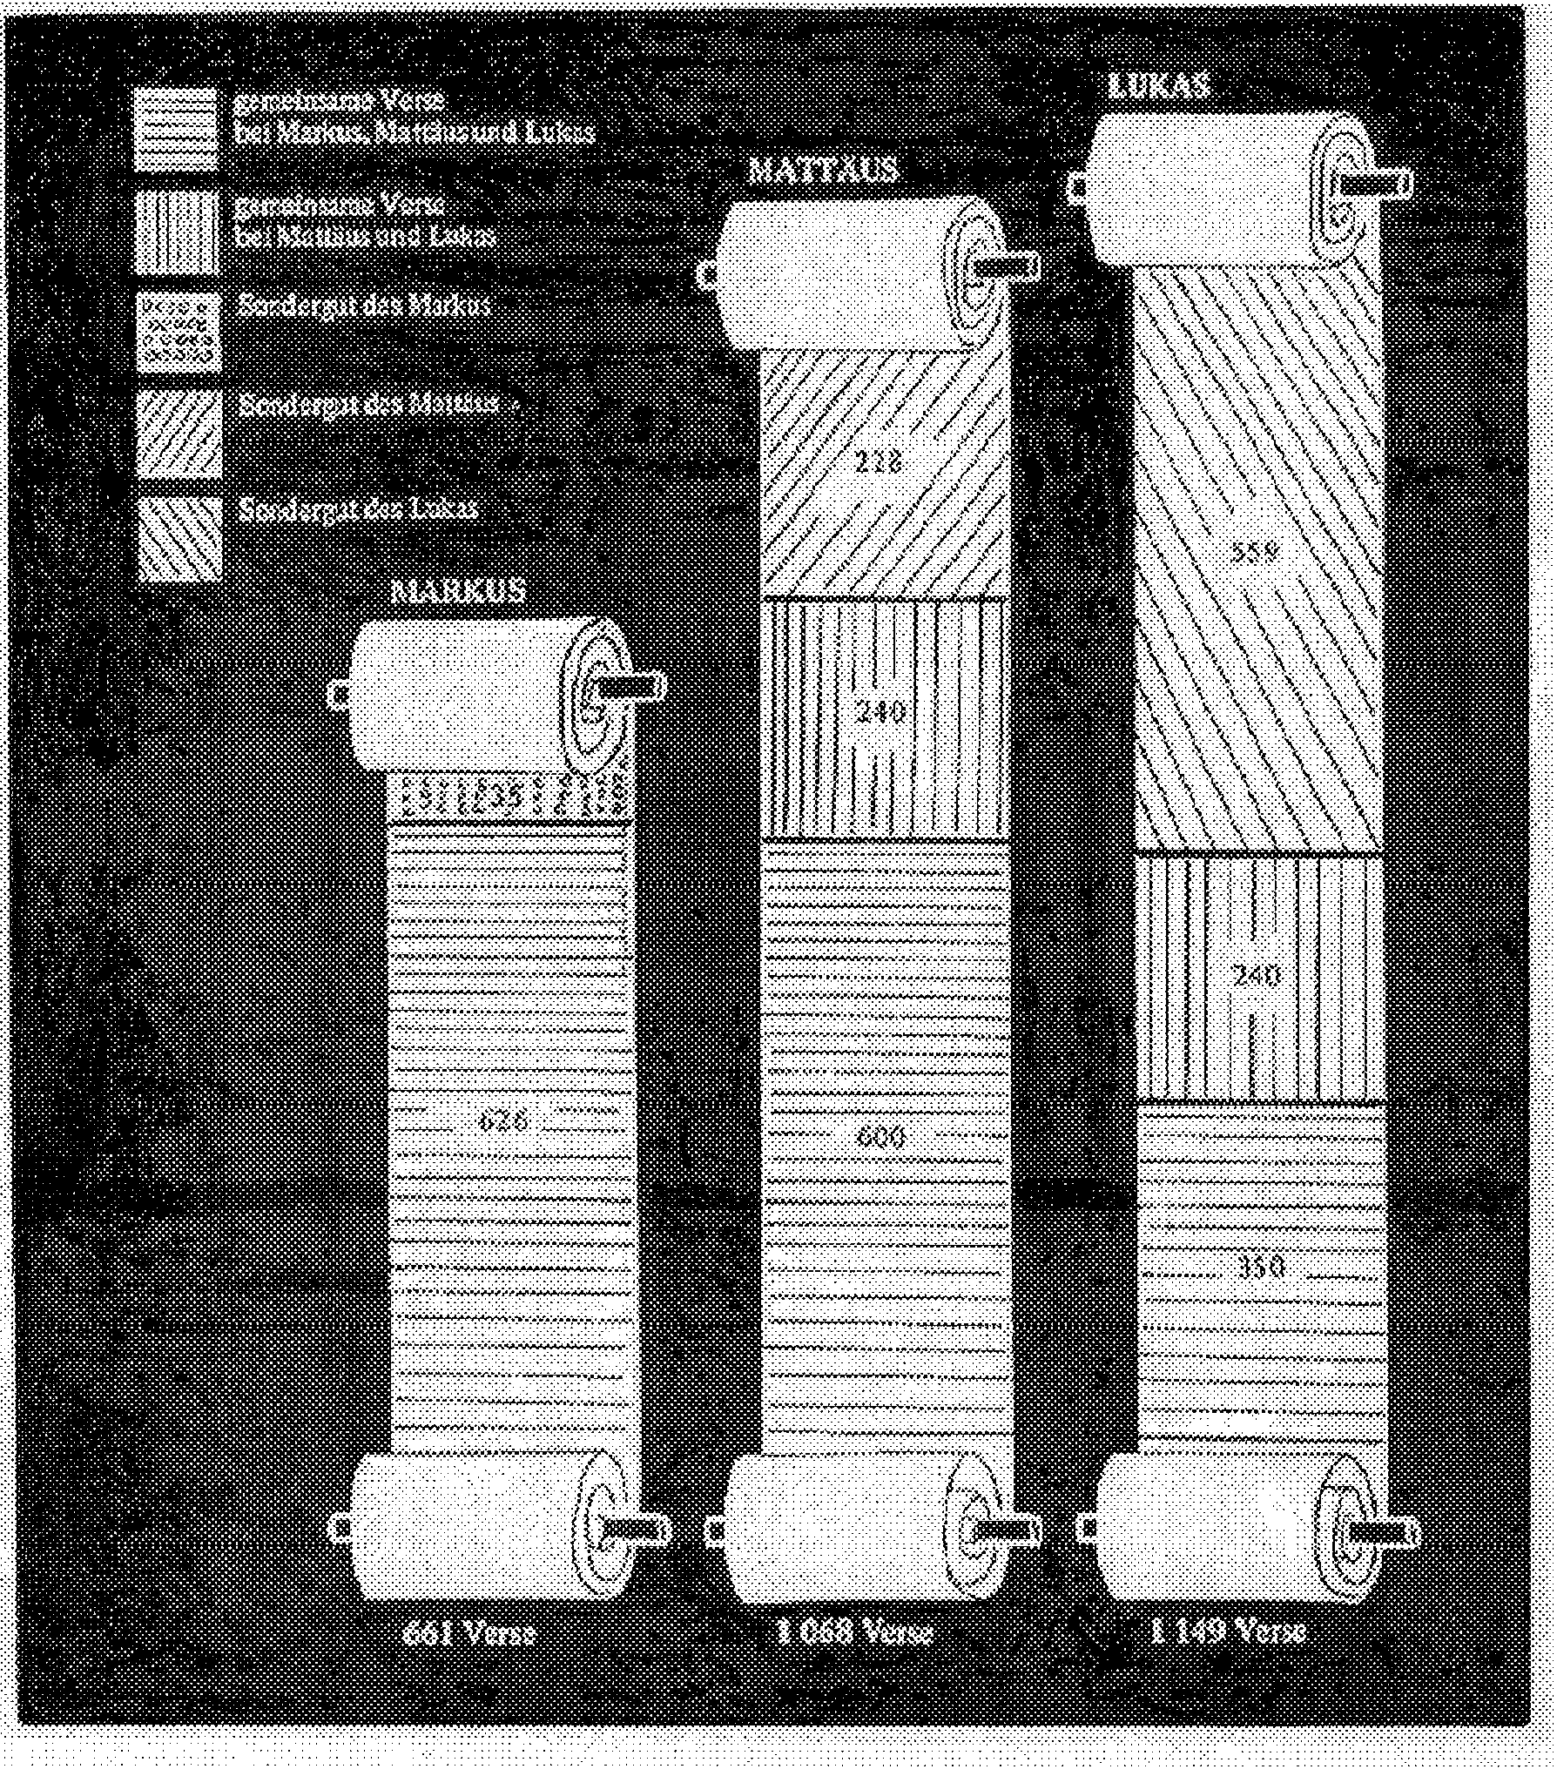

BIBEL VERSTEHEN, 1. Trim. Arbeitsblatt 5.13

